附件6.1：技术任务书（室内外精装修及水电工程）

拆除工程

工程概况
本工程为校内拆除工程，施工地点位于校园内，施工范围涵盖多项既有设施拆除，具体包括侧、平(缘)石拆除、基础拆除、现状消防路路沿石拆除、现状台阶拆除、现状植草砖拆除及排水沟拆除，是校园设施升级改造的前期基础性工程。
本工程核心工作为各类既有设施的拆除、废料垃圾的规范堆放与配合清运，所有施工环节需严格遵循施工图纸及相关工程规范要求，综合考虑施工过程中的各类相关费用，确保工程有序推进。施工期间需充分兼顾校园教学秩序，严格控制施工噪音、合理安排施工时间，避免对师生正常上课、考试及校园生活造成影响，同时配合学校相关管理规定，保障施工安全与校园安全。

技术要求

施工时间要求
          - 投标人需全面熟悉各学校场地现状、施工边界、校园管控要求、教学时段安排、机械进出条件，明确校园出入口位置、通行权限、道路限高限宽及承载能力，所有施工机械、材料运输车辆必须严格按照校方审批通过的进出场路径、通行时段行驶，严禁擅自更改路线、占用校园其他道路、碾压绿化带、消防通道。
          - 机械与车辆进出场必须避开学生上下学高峰时段，确需在上述时段通行的，必须提前1个工作日报校方书面批准，安排专人全程指挥引导交通。
          - 车辆在校园内行驶速度不得超过5km/h，严禁鸣笛、超速、抢行，运输车辆出场前必须冲洗车轮、车厢，严禁带泥上路、沿途撒漏，严格遵守珠海市城市道路运输管理相关规定。
          - 施工机械进场后必须停放在划定的封闭施工区域内，严禁在校园内随意停放、转场；机械转场必须全程封闭、专人引导，避开学生活动区域。所有进场施工机械必须验收合格，具备年检合格证、特种设备操作证，报监理备案后方可使用，严禁使用报废、无合格证、带病运行的机械。
          - 上课期间（正常教学时段）必须采取低噪音作业方式，严禁使用高噪音机械设备，避免噪音干扰课堂教学；施工过程中需配备降噪设备，确保施工噪音符合校园环境标准。
          - 施工废水、废料、垃圾的排放及清运路线，严格执行校方指定处置要求。
          - 施工全过程服从校方日常管理、教学秩序管控，遵守临时活动及考试期间停工要求。
          - 有个别项需要保护性拆除，配合运输堆放至指定的校内存放地点。

拆除技术要点

通用要求：按图纸及规范施工，遵循“自上而下、由外及内、先非承重后承重”原则，避免损坏周边设施及地下管线。

分项要点
            - 侧、平(缘)石：人工配合小型低噪音机械拆除，保护周边路面植被，基层平整，石料分类堆放。
            - 基础：各校区施工前配合进行探挖，确认范围深度，避免破坏管线，分层拆除并及时清理碎块，基层清理干净。
            - 消防路路沿石：保护路面，分段拆除，废料不占用消防通道及通行道路。
            - 现状台阶：避免损坏周边设施，拆除彻底，及时清理垃圾，不影响通行。
            - 现状植草砖：轻拿轻放，减少破损，清理基层泥土杂物，便于后续施工。
            - 排水沟：保护性拆除盖板并妥善堆放，分段分层拆墙体，彻底清理淤泥沙石并分类堆放。
          - 废料处理：及时清理分类堆放至甲方指定区域，不占用校园关键区域，配合装车，避免扬尘遗撒。
          - 施工清理：分项完工后及时清理，做到“工完、料尽、场地清”。

安全技术要点
          - 人员防护：施工人员佩戴齐全防护用品，高空作业系安全带，严禁违规操作。
          - 机械安全：设备提前检修调试，操作人员持证上岗，机械作业设置警戒区域及值守人员。
          - 现场防护：施工区域设置警戒标志，临近教学、通行区域需设防护围栏，禁止无关人员进入。
          - 消防安全：现场严禁吸烟，配备充足消防器材，明火作业需提前报备学校并做好防火措施。
          - 应急处置：制定应急预案，明确流程及责任人员，突发事件及时启动预案并上报学校。

校园配合要求
          - 沟通对接：指定专人对接学校相关部门，及时反馈进度及问题，调整计划需提前报备批准。
          - 秩序维护：施工人员遵守学校规章制度，不随意进入教学、宿舍区域，施工车辆减速避让师生。
          - 环境保护：采取措施减少扬尘、噪音、遗撒，及时清运淤泥废料，避免污染校园。
          - 设施保护：保护校园现有设施，不慎损坏需及时上报。

路牙石工程

工程概况
          - 工程内容
本工程为橡胶跑道与相邻地坪交界处的路牙安装施工，路牙采用混凝土预制道牙石，包含道牙预制件安装、基础混凝土浇筑、钢筋预埋、相邻地坪修复及开挖面恢复等配套施工。
          - 施工范围
橡胶跑道边缘至相邻地坪的道牙结构施工，含垫层、现浇混凝土基础、预制道牙安装、钢筋锚固及开挖面相邻地面恢复。
          - 设计大样
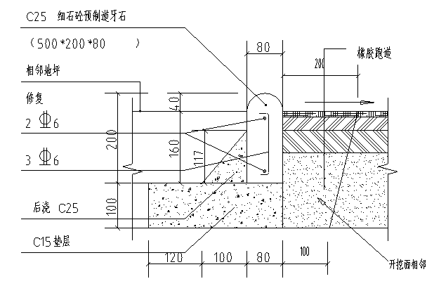
                - 路牙大样

技术要求

材料要求
          - 预制道牙石
            - 强度等级：采用细石混凝土，满足设计抗压、抗折强度要求，表面无蜂窝、麻面、裂缝、缺棱掉角等缺陷。
            - 尺寸偏差：外形尺寸及对角线偏差符合规范要求，圆弧段弧度与设计一致，无崩边、变形。
            - 验收要求：进场时需提供出厂合格证及强度检测报告，外观、尺寸、强度不合格材料严禁使用。
          - 混凝土材料
            - 垫层混凝土：采用商品混凝土，骨料粒径符合施工要求，和易性满足现场施工条件。
            - 现浇基础混凝土：采用商品混凝土，细石粒径符合要求，混凝土强度等级、配合比需符合相关混凝土质量控制标准要求。
            - 钢筋材料：需具备出厂合格证及力学性能检测报告，钢筋表面无锈蚀、油污，严禁使用不合格钢筋。

施工工艺要求
          - 施工准备
            - 测量放线：按设计图纸测设道牙中心线及标高控制点，合理设置桩距，路口及转角处适当加密，挂线复核标高及线形。
            - 基槽开挖：按设计尺寸开挖基槽，控制槽底标高（需注意地下管线管网，需进行探挖施工，避免破坏），对槽底进行夯实处理，确保压实度符合要求，严禁超挖、扰动原状土，超挖部分按规范要求回填夯实。
            - 垫层施工：浇筑混凝土垫层，控制表面平整度及顶面标高，浇筑完成后及时洒水养护，确保养护时间满足施工要求。
          - 现浇基础施工
            - 钢筋安装：按设计预埋钢筋，控制钢筋间距，锚固长度、弯钩形式需符合设计要求，确保钢筋保护层厚度达标。
            - 混凝土浇筑：浇筑现浇混凝土基础，振捣密实，控制顶面标高，浇筑完成后及时收面并进行养护，确保养护时间充足，混凝土强度达到设计要求后，方可进行道牙安装。

          - 道牙安装
            - 坐浆施工：在现浇基础顶面铺设水泥砂浆坐浆层，确保砂浆饱满，控制坐浆厚度符合要求。
            - 安装就位：按挂线位置安装预制道牙，轻击调整，确保顶面标高、相邻块衔接符合要求，缝内砂浆饱满、密实。
            - 线形控制：直线段保持顺直，曲线段弧度顺滑，无折角，确保相邻道牙衔接平整。
          - 附属施工
            - 相邻地坪修复：按设计标高修复相邻地坪，与道牙衔接处平顺过渡，无错台、开裂。
            - 开挖面恢复：施工完成后按原状恢复开挖面地面，确保压实度达标，无沉降、积水现象。
            - 勾缝处理：道牙安装完成后，采用水泥砂浆勾缝，确保勾缝密实、平整，与道牙结合牢固，无脱落、空鼓。

安全文明施工要求
          - 施工前需对作业人员进行安全技术交底，基槽开挖需设置防护措施，防止坍塌、坠落。
          - 材料堆放整齐，预制道牙、钢筋、混凝土材料分区存放，严禁占用施工通道。
          - 施工过程中及时清理建筑垃圾，保持现场整洁，避免对橡胶跑道及周边环境造成污染。
          - 混凝土浇筑、振捣作业需遵守安全操作规程，振捣器操作人员需佩戴绝缘手套、穿绝缘鞋。

跑道、足球场基层工程

工程概况
          - 工程内容：本工程为橡胶跑道/足球场的基层结构施工，自下而上构造层见下图。
          - 施工范围：跑道及足球场区域的基层结构施工，涵盖地基处理、各结构层铺设、材料运输、现场摊铺压实、养护及成品保护等全部相关工序。
          - 设计大样：
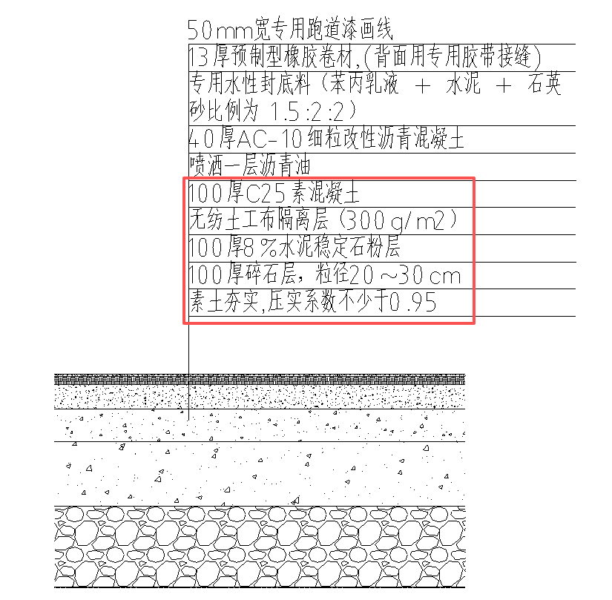
                - 预制跑道大样图
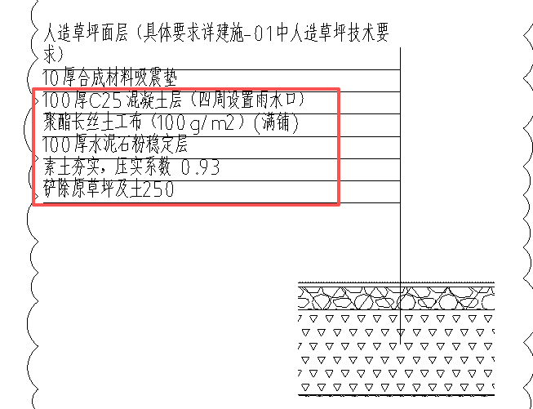
                - 足球场大样图

技术要求

材料要求
          - 素土：选用洁净合格土料，控制适宜含水率，严禁使用不合格土质。
          - 碎石材料：采用质地坚硬的碎石，各项指标满足规范要求，无风化软弱颗粒。
          - 水泥稳定石粉材料
            - 水泥：选用合格普通硅酸盐水泥，在有效期内使用，严禁使用变质水泥。
            - 石粉：颗粒级配合理，杂质含量符合要求，按设计配比拌和。
            - 无纺土工布：选用合格土工布，外观完好无破损。
            - C25 素混凝土：采用合格商品混凝土，工作性能与强度满足规范要求，无离析泌水。

施工工艺要求
          - 素土夯实层施工
            - 施工前清理基底，清除各类杂物并按设计标高整平。
            - 采用机械分层夯实，控制好每层铺设厚度与夯实遍数，确保压实效果达标，表面平整顺直。
            - 施工完成后按规范进行压实度检测，检测布点符合要求，检测结果全部合格。
          - 碎石层施工
            - 摊铺前按设计标高放线，合理控制虚铺厚度，保证压实后厚度符合设计。
            - 采用人机配合摊铺，确保颗粒分布均匀，摊铺后使用压路机规范碾压，直至表面密实稳定。
            - 压实质量、表面平整度及标高均需满足施工及验收要求。
          - 水泥稳定石粉层施工
            - 混合料采用集中拌和，严格控制配比及含水率，拌和均匀，运输过程做好防护。
            - 摊铺后按工艺要求碾压，保证压实度达标，施工完成后及时洒水养护，养护期间禁止通行，避免出现裂缝、松散等问题。
            - 成型强度、标高及平整度均需符合设计及规范规定。
          - 无纺土工布隔离层施工
            - 施工前清理基层表面，避免尖锐物损伤土工布。
            - 采用人工铺设，保证搭接宽度与接缝质量，铺设时平整顺直、无破损褶皱，铺设完成后禁止碾压踩踏。
          - C25 素混凝土层施工
          - 施工前复核标高尺寸，支设牢固顺直的模板。
          - 混凝土浇筑振捣密实，表面整平收光，浇筑后及时养护，养护期间禁止通行，防止出现开裂、起砂等缺陷。
          - 混凝土强度满足要求后再进行后续施工，按规范留置试块检验质量。

安全文明施工要求
          - 施工前对作业人员进行安全技术交底，机械作业需设专人指挥，压路机、摊铺机等设备操作人员需持证上岗。
          - 材料分区堆放，水泥、石粉需防潮防雨，碎石、土工布分类存放，严禁占用施工通道。
          - 施工现场设置围挡，洒水降尘，控制施工噪音，避免对周边环境造成污染。
          - 施工过程中做好成品保护，已完成的基层严禁车辆碾压、堆放重物，防止损坏结构层。

阻根墙工程
主席台、升旗台等其他钢筋混凝土工程技术要求均参考阻根墙执行。

工程概况
          - 工程内容：本工程为橡胶跑道周边阻根墙施工，核心为现浇钢筋混凝土阻根墙结构，含基础浇筑、墙体钢筋绑扎、模板支设、混凝土浇筑及原有结构层恢复等工序。
          - 施工范围：跑道边界区域的阻根墙结构施工，涉及C15混凝土基础、现浇C25钢筋混凝土阻根墙、原有碎石层及地坪修复等全流程作业。
          - 设计大样
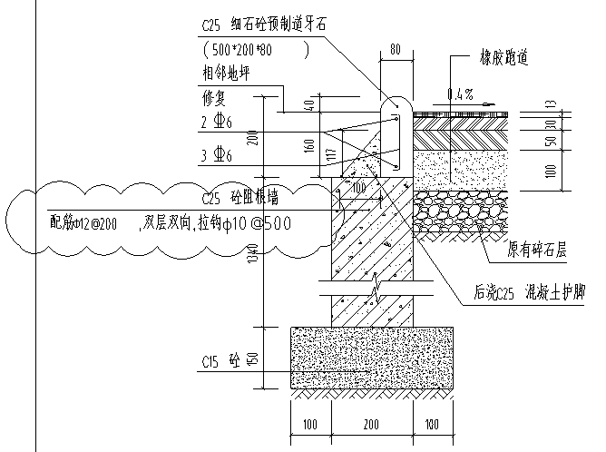
                - 阻根墙大样图

技术要求

材料要求
          - 混凝土材料
            - 基础混凝土：采用合格商品混凝土，各项性能满足规范标准要求；
            - 阻根墙混凝土：采用现浇细石混凝土，选用合格水泥配制，和易性与强度均符合设计及规范要求，无离析泌水。
            - 钢筋材料：外观洁净无锈蚀油污，力学性能合格，进场时附带合格证明与检测报告。
          - 其他材料
模板：采用合格覆膜胶合板，支撑体系稳固可靠，浇筑时不漏浆。

施工工艺要求
          - 基础施工
            - 基槽开挖：按设计尺寸开挖（需注意地下管线管网，需进行探挖施工，避免破坏），保证槽底平整、压实效果达标，严禁超挖扰动原状土，超挖部分按规范要求回填夯实；
            - 垫层浇筑：浇筑符合设计要求的混凝土垫层，控制好表面平整度及标高，浇筑完成后及时洒水养护，确保养护到位。
          - 钢筋工程
            - 钢筋加工：按设计规格下料、弯折，加工质量符合规范要求，保证钢筋搭接长度达标；
            - 钢筋安装：按设计要求布设钢筋网片及拉钩，确保钢筋保护层厚度、间距符合规定，绑扎牢固可靠。
          - 模板工程
            - 模板支设：按规范要求支设模板，保证垂直度、平整度达标，支撑体系加固到位，防止浇筑时出现胀模、漏浆现象；
            - 模板拆除：待混凝土强度达到规定要求后再拆除模板，拆除过程中避免损伤混凝土棱角。
          - 混凝土浇筑与养护
            - 浇筑施工：连续浇筑阻根墙混凝土，确保振捣密实，避免出现漏振、过振，保证墙体表面质量，无明显缺陷；
            - 施工缝处理：按规范处理施工缝，确保新旧混凝土衔接密实；
            - 养护要求：浇筑完成后及时洒水养护，保证足够养护周期，保持墙体湿润，防止出现干缩裂缝。
          - 原有结构层及地坪恢复
地坪修复：按设计要求修复相邻地坪，确保与阻根墙衔接顺畅，坡度合理，表面平整，排水通畅，无质量缺陷。

安全文明施工要求
          - 施工前对作业人员进行安全技术交底，钢筋加工、模板支设、混凝土浇筑等工序严格遵守安全操作规程，机械作业设专人指挥；
          - 材料分类堆放，钢筋、水泥、模板分区存放，做好防雨、防潮措施；
          - 施工现场设置围挡，洒水降尘，及时清理建筑垃圾，避免污染橡胶跑道及周边环境；
          - 做好成品保护，已完成的阻根墙严禁碰撞、踩踏，禁止在墙体上堆放重物。

排水沟砌体工程招标技术要求

工程概况
          - 工程内容：本工程为足球场与跑道间排水沟砌体及配套结构施工，包含排水沟侧墙砌筑、混凝土盖板安装、防水结合层施工、原有结构拆除与修复、排水管安装及排水沟清理等相关工序。
          - 施工范围：涵盖排水沟区域砌体及配套结构施工，包括侧墙砌筑、垫层浇筑、局部混凝土浇筑、防水砂浆层施工、盖板安装、排水管安装，以及原有排水沟结构拆除修复、清理等全部作业。
          - 设计大样
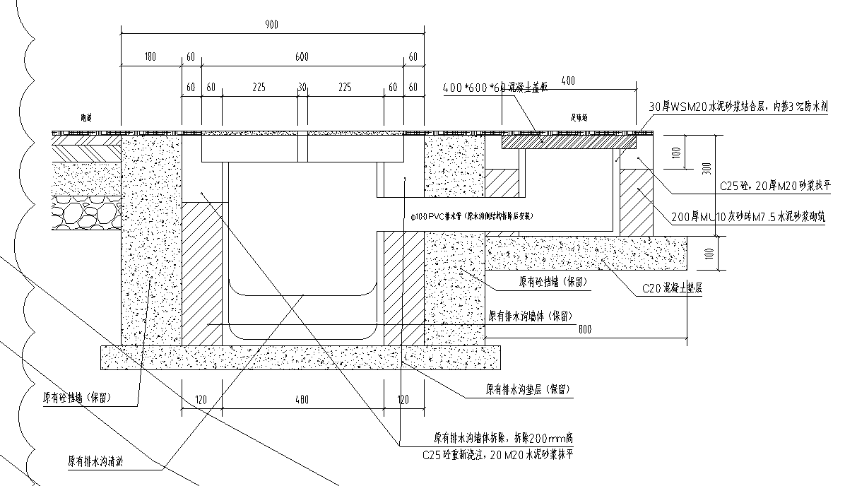
                - 雨水口大样图

技术要求

材料要求
          - 砌体材料
            - 灰砂砖：选用合格强度等级的蒸压灰砂砖，外观完好无破损，进场时附带合格证明及检测报告。
            - 砌筑砂浆：采用合格水泥与中砂配制，砂浆配比规范，杂质含量符合要求。
          - 混凝土及砂浆材料
            - 垫层混凝土：采用合格商品混凝土，性能满足设计及规范标准。
            - 局部浇筑混凝土：采用对应强度商品混凝土，用于结构修复部位浇筑。
            - 防水砂浆与找平砂浆：按要求掺加防水剂，搅拌均匀，和易性良好。
          - 其他材料
          - 混凝土盖板：采用预制混凝土盖板，外观平整无缺陷，尺寸符合设计要求。
          - PVC 排水管：选用国标管材，壁厚与刚度达标，无破损变形，配件齐全。

施工工艺要求
          - 施工准备与原有结构处理
            - 排水沟清理：彻底清理原有排水沟内杂物、淤泥，保障排水通畅；
            - 拆除与修复：按设计要求拆除原有排水沟墙体，拆除后清理基面并重新浇筑混凝土，浇筑后及时养护，养护完成后进行找平处理；
            - 测量放线：按设计要求测设排水沟中心线及边线，精准控制砌体标高与线形。
          - 垫层施工
浇筑符合设计要求的混凝土垫层，确保振捣密实、表面平整，标高控制到位，浇筑完成后及时养护，保障养护周期。
          - 砌体施工
            - 砌筑前对灰砂砖进行充分湿润，严禁干砖砌筑；
            - 采用规范砌筑方法施工，控制好灰缝厚度与饱满度，杜绝瞎缝、假缝；
            - 砌体转角及交接处同步砌筑，按要求留设槎口，严禁违规留槎；
            - 严格控制砌体垂直度、表面平整度、标高及墙厚，确保符合施工要求；
            - 砌筑完成后清理墙面、规范勾缝，并做好养护工作。
          - 防水砂浆层施工
            - 施工前清理基层，确保基层平整坚实、无杂物，含水率符合施工标准；
            - 按工艺要求分层施工防水砂浆结合层，确保压实抹平，无空鼓、裂缝等缺陷；
            - 施工完成后及时洒水养护，养护期间做好防护，避免基层受损。
          - PVC 排水管安装
            - 按设计位置安装 PVC 排水管，安装前检查管材质量，确保无破损、变形；
            - 管道接口采用专用工艺连接，保证接口牢固密封、无渗漏，管道坡度符合要求，保障排水通畅；
            - 管道安装完成后进行通水试验，确保无堵塞、渗漏现象。
          - 混凝土盖板安装
            - 安装前清理基层表面，按设计要求铺设坐浆层；
            - 盖板安装平稳，控制好缝隙宽度及相邻盖板错台，确保盖板与砌体衔接紧密、砂浆饱满；
            - 盖板安装完成后，对缝隙进行规范勾缝，保证勾缝平整密实。

安全文明施工要求
          - 施工前对作业人员进行安全技术交底，砌体施工、混凝土浇筑、管道安装等工序严格遵守安全操作规程；
          - 材料分区堆放，灰砂砖、水泥、盖板分类存放，做好防潮、防雨措施，避免影响材料性能；
          - 施工现场设置围挡，洒水降尘，及时清理建筑垃圾，避免污染周边跑道、足球场场地；
          - 做好成品保护，砌体、砂浆层、盖板施工完成后严禁碰撞、踩踏，防止损坏。

地砖楼地面工程招标技术要求
其他地砖楼地面工程均参照该标准执行。

工程概况
          - 工程内容：本工程为防滑地砖楼地面施工，采用瓷砖胶粘贴工艺，结构层次自下而上为：基层处理、水泥砂浆保护层（侧墙挂网抹灰找平）、瓷砖胶结合层、防滑地砖面层，含地面及侧墙配套抹灰、地砖铺贴、擦缝及成品保护等全部工序。
          - 施工范围：防滑地砖楼地面区域施工，涵盖基层处理、找平层施工、瓷砖胶粘贴、地砖铺贴、勾缝擦缝、侧墙挂网抹灰及所有相关配套工序。

技术要求

材料要求
          - 防滑地砖
选用符合规范的防滑地砖，防滑性能、强度及吸水率满足设计要求，外观完好无色差，尺寸规整。进场时严格验收，附带合格证明与检测报告，不合格材料不得进场。
          - 粘结与抹灰材料
            - 采用专用合格瓷砖胶，粘结性能满足施工标准，无受潮结块。
            - 按部位选用不同强度等级的水泥砂浆，原材料合格，含泥量符合要求，配合比规范。
            - 采用与地砖匹配的专用填缝材料，粘结好、耐水抗裂。
            - 侧墙采用合格热镀锌钢丝网，配套固定件，保证抹灰层粘结可靠。

施工工艺要求
          - 基层处理
            - 楼地面基层坚实平整，清理油污浮灰，空鼓裂缝提前修补。
            - 侧墙基层清理干净并做凿毛处理，保证抹灰粘结牢固。
          - 地面保护层施工
按设计厚度施工水泥砂浆保护层，摊铺均匀、压实平整，控制好标高与平整度，完成后及时养护，养护期禁止踩踏。
          - 地砖铺贴施工
            - 铺贴前弹线分格、预排地砖，保证缝宽均匀、排布美观。
            - 瓷砖胶按要求搅拌，用专用工具均匀刮涂，确保粘结厚度适宜。
            - 地砖铺贴平整牢固，控制好平整度、错台及缝宽，满足观感与质量要求。
            - 铺贴完成后适时进行擦缝，清理多余浆料，做好养护。
          - 成品保护
            - 地砖铺贴后养护期间禁止踩踏和堆载，防止磕碰划伤。
            - 完工后覆盖保护膜进行保护，直至竣工验收。

安全文明施工要求
          - 施工前对作业人员进行安全技术交底，瓷砖胶、水泥等材料堆放整齐，做好防潮措施；
          - 施工现场保持整洁，及时清理建筑垃圾，避免粉尘污染；
          - 切割地砖时采用防尘措施，操作人员佩戴防护口罩、护目镜，防止粉尘伤害；
          - 做好成品保护，施工过程中避免对已完成的地面、墙面造成损坏。

透水地砖工程

工程概况
          - 工程内容：本工程为人行道透水砖恢复施工，含基层处理、C25素混凝土回填、粗砂垫层铺设、旧透水砖回收再利用铺贴、扫缝处理及相关配套工序，最终恢复人行道原状结构与功能。
          - 施工范围：人行道透水砖区域恢复施工，涵盖基层混凝土回填、30mm厚粗砂垫层铺设、旧暗红色透水砖铺贴、粗砂扫缝及按图纸规范完成的所有相关工序。

技术要求

材料要求
          - 透水砖（利旧）
选用原有回收透水砖，外观完好、结构完整，无破损断裂，整体色泽统一，透水性能及结构强度满足人行荷载与规范要求。旧砖使用前彻底清理筛选，剔除不合格块材，保障铺设观感与质量。
          - 粗砂材料
垫层及扫缝所用粗砂质地洁净、级配良好，无杂质泥块，材质指标满足施工要求，保障垫层密实度与整体透水效果。
          - 混凝土材料
回填采用合格素混凝土，和易性良好，无离析、泌水，强度及质量符合现行规范标准。

施工工艺要求
          - 基层处理与混凝土回填
全面清理施工区域杂物、淤泥及浮土，破损基层做凿毛加固处理，保证基层坚实稳定。
分层浇筑回填混凝土，振捣密实，做好表面整平与养护，待强度达到规定要求后开展下道工序。
          - 粗砂垫层施工
依据设计标高放线控制，均匀摊铺粗砂垫层并夯实整平，保证垫层厚度均匀、表面平整，整体密实度满足施工质量要求。
          - 透水砖铺贴施工
施工前弹线分格、提前预排砖块，合理排布调整缝隙，边角部位规范切割处理，杜绝随意拼凑碎砖。
采用干铺工艺进行透水砖铺设，砖块摆放顺直，轻敲压实，与垫层结合紧密，无松动、翘曲，严格控制铺面平整度、坡度，确保排水顺畅、无积水。
          - 扫缝与清理
            - 铺贴完成后均匀灌砂扫缝，使缝隙填充饱满密实，清扫表面多余浮砂。
            - 完工后做好现场防护，养护阶段禁止车辆通行及重物碾压，保护成品铺装面层。

安全文明施工要求
          - 施工前对作业人员进行安全技术交底，旧砖回收、切割作业时佩戴防护手套、护目镜，防止砖块破损伤人；
          - 粗砂、混凝土材料分区堆放，做好防雨、防潮措施，避免材料性能受影响；
          - 施工现场设置围挡，洒水降尘，及时清理建筑垃圾，避免影响周边环境；
          - 做好成品保护，铺贴完成的透水砖区域设置警示标识，禁止车辆、行人踩踏，防止砖块移位、损坏。

上人/不上人屋面工程

工程概况
          - 工程内容：本工程为上人屋面施工，涵盖找坡层、涂膜防水、卷材防水、保温隔热层、刚性保护层、块料楼地面全工序施工，含基层处理、钢筋网片设置、附加层施工、闭水试验、分格缝处理及成品保护等配套工作。
          - 施工范围：上人屋面区域的结构找坡（除外）、找平找坡、防水、保温、刚性保护层及防滑地砖面层施工，按图纸及规范要求完成所有相关工序。

技术要求

材料要求
          - 找坡层材料：采用同标号混凝土浇筑，骨料规格合规，强度满足设计，施工和易性良好。
          - 防水材料
涂膜防水：选用合规改性橡胶防水涂料，配套胎体增强材料，材料延伸性、耐老化等性能符合规范。
卷材防水：采用非沥青基自粘高分子防水卷材，物理性能、防水性能及搭接强度满足标准要求。
          - 密封材料：采用聚氨酯类密封胶，粘结性能与耐候性优良，适用于屋面分格缝密封防水。
          - 保温材料：选用阻燃型挤塑聚苯保温板材，保温、抗压、防水性能达标；配套专用胶粘剂，保证板材粘结稳定，无空鼓脱落。
          - 刚性层材料：采用细石混凝土并掺加补偿收缩外加剂，原材料质量合格；配置钢筋网片，安装连接牢固，增强整体抗裂性能。
          - 面层材料：选用合格防滑地砖，外观完整、色泽均匀，防滑及强度指标达标；配套采用合格水泥砂浆，配比符合设计及规范。
          - 其他材料：采用合格无纺聚酯纤维布，抗拉、耐穿刺性能满足屋面施工使用要求。

施工工艺要求
          - 屋面找坡层施工
            - 清理结构板面浮浆与杂物，充分湿润基层并涂刷基层处理剂。
            - 按设计排水坡度浇筑找坡混凝土，厚段区域增设钢筋网片加强。
            - 浇筑后及时压光收面，控制表面平整度，保证排水坡度顺畅，完工后按期养护。
          - 屋面涂膜防水施工
            - 防水基层平整干燥，阴阳角做成圆弧或钝角过渡。
            - 屋面各类节点、转角、管根、排水口及变形缝位置优先施工防水附加层，搭配胎体增强材料加强防护。
            - 防水涂料分层分次涂刷，厚薄均匀，杜绝漏涂、流挂，立面按要求上翻。
            - 涂膜施工完毕后开展闭水试验，检查无渗漏方可进入下道工序。
          - 屋面卷材防水施工
            - 保持下层涂膜基面洁净平整，无凸起杂物。
            - 按规范方向铺贴自粘防水卷材，搭接粘结牢固，整体铺贴平顺，无空鼓、褶皱、翘边等缺陷。
            - 关键节点部位增设卷材附加层，加强密封处理，保证防水整体性。
          - 保温隔热层施工
            - 清理防水层表面，满铺隔离防护布，铺设平整无褶皱。
            - 采用专用粘结剂粘贴挤塑保温板材，错缝排布，板缝嵌填密实，保证铺设稳固。
            - 保温层完工后做好成品防护，禁止踩踏、堆载，防止板材破损移位。
          - 屋面刚性层施工
            - 按要求布设双向钢筋网片，控制安放位置与搭接构造，连接固定牢靠。
            - 浇筑补偿收缩细石混凝土，振捣密实、表面压光，延长养护周期，减少开裂。
            - 按规范合理划分分格缝，缝位断开钢筋，屋面周边与构筑物交接位置同步设置伸缩分格缝，释放结构应力。
          - 块料面层施工
            - 清理刚性层基层并洒水湿润，摊铺水泥砂浆找平层，控制标高与平整。
            - 防滑地砖规范排版分缝铺贴，板面平整顺直，缝隙均匀，高低差符合质量要求。
            - 铺贴完成后做好养护及成品保护，养护阶段禁止行人踩踏与重物堆放。

安全文明施工要求
          - 屋面施工前对作业人员进行安全技术交底，临边、洞口设置防护栏杆及警示标识，高处作业佩戴安全带；
          - 防水材料、保温材料等易燃品远离火源，施工现场配备消防器材，严禁吸烟、明火作业；
          - 施工材料分区堆放，做好防雨、防潮措施，避免材料受潮、变质；
          - 施工过程中及时清理建筑垃圾，做好屋面成品保护，防止已完防水层、保温层、刚性层被破坏。

外墙抹灰及饰面工程

工程概况
          - 工程内容：本工程为外墙（外1）抹灰及饰面施工，涵盖墙面基层处理、界面剂施工、防水找平层、挂网抹灰、防水砂浆面层及釉面砖铺贴等全工序，含螺栓孔封堵、勒缝处理、勾缝等配套施工。
          - 施工范围：外墙墙、柱面施工区域，包括一般抹灰、满挂钢丝网、防水砂浆抹面及釉面砖块料铺贴，按图纸及规范要求完成所有相关工序。

技术要求

材料要求
          - 界面处理材料：采用专用混凝土界面处理剂，粘结性能优良，耐水、耐冻融，满足施工及规范要求。
          - 砂浆材料：防水找平砂浆选用合格原材料配制，掺加防水剂及聚丙烯纤维，提升防水、抗裂性能，配比规范。
          - 成品防水砂浆：采用仿生纤维防水砂浆，分层施工，抗裂、防水效果良好，施工和易性符合现场作业需求。
          - 钢丝网材料：选用热浸镀锌钢丝网，规格合规，镀锌层完好，无锈蚀、破损、翘边，防护性能达标。
          - 饰面材料：釉面砖外观完好、色泽统一，无破损色差，强度及吸水率符合标准；配套专用瓷砖胶和勾缝剂，粘结牢固、耐水耐污，颜色适配面砖。
其他材料：螺栓孔封堵采用微膨胀防水砂浆，勒缝条选用合格成品塑料件，规格符合设计要求。

施工工艺要求
          - 基层处理与界面剂施工
            - 彻底清理墙面浮浆、油污及杂物，规范封堵墙面螺栓孔，确保填实抹平。
            - 均匀涂刷专用界面处理剂，杜绝漏涂、流挂，待界面剂干燥后再开展后续施工。
          - 防水找平层施工
            - 按规范配比搅拌防水找平砂浆，掺加对应添加剂，确保搅拌均匀、无离析。
            - 分层抹制防水砂浆找平层，控制每层厚度，压实抹平，按期养护，保证无空鼓、开裂、脱落等缺陷。
          - 满挂钢丝网施工
            - 在找平层居中位置铺设热浸镀锌钢丝网，按要求控制搭接宽度，用专用固定件牢固固定，控制固定点间距。
            - 保证钢丝网铺设平整，无翘边、空鼓，阴阳角处网片连续贯通，不得断开。
          - 防水砂浆面层施工
            - 清理找平层表面，洒水充分湿润基层。
            - 分两次分层抹制成品仿生纤维防水砂浆，控制每层厚度，按设计要求设置勒缝或安装成品勒缝条。
            - 施工完成后及时洒水养护，保障足够养护周期，做好成品防护，避免面层开裂。
          - 釉面砖铺贴施工
            - 按立面设计要求预排面砖、弹线分格，合理调整缝宽，确保排布整齐美观。
            - 按说明搅拌瓷砖胶，用专用工具均匀刮涂在基层及面砖背面，控制涂抹厚度。
            - 面砖按弹线位置铺贴，轻敲压实，保证粘结牢固，控制好平整度及相邻面砖错台偏差。
            - 铺贴完成后适时用专用勾缝剂勾缝，确保填缝饱满，清理砖面多余材料，做好养护工作。

安全文明施工要求
          - 外墙施工前对作业人员进行安全技术交底，脚手架搭设牢固，高处作业佩戴安全带，设置防护网；
          - 砂浆、瓷砖胶等材料分区堆放，做好防潮措施，施工现场设置沉淀池，控制污水排放；
          - 施工过程中及时清理建筑垃圾，洒水降尘，避免粉尘污染周边环境；
          - 做好成品保护，已完成的抹灰层、面砖层严禁碰撞、划伤，施工完成后采用保护膜覆盖保护。

室内装修工程
其余内墙装饰参考该标准执行

工程概况
          - 工程内容：本工程为室内装修施工，涵盖墙面基层界面处理、水泥砂浆抹灰、挂网抗裂防护、防水涂料施工、块料墙面饰面铺贴等全工序，含基层处理、节点附加层施工、闭水试验、勾缝及成品保护等配套工作。
          - 施工范围：室内卫生间、淋浴间等防水及饰面施工区域，包括墙面基层处理、防水抹灰层、防水涂料层、块料饰面铺贴等相关工序。

技术要求

材料要求
          - 界面处理材料
            - 选用适配各类墙体的专用界面剂，粘结性能优良，耐水耐老化，涂刷后无起壳脱落。
            - 蒸压加气混凝土墙配备专用加固材料，确保墙体与抹灰层粘结紧密，杜绝空鼓。
          - 抹灰材料
            - 采用合格 M15 级水泥砂浆，原材料合规、配比规范；卫生间、淋浴间抹灰掺加防水剂，保障防水效果。
            - 成品仿生纤维防水砂浆，抗裂、防水性能良好，施工和易性满足现场需求，无离析泌水现象。
          - 防水涂料材料
采用聚合物水泥防水涂料，环保达标，各项物理性能及防水指标符合规范要求，能有效起到防水防护作用。
          - 块料饰面材料
            - 选用合格瓷质砖，外观完好、色泽统一，防滑、强度及尺寸精度达标，适配墙面铺贴需求。
            - 配套专用瓷砖胶和填缝剂，瓷砖胶粘结力强，填缝剂耐水耐污、抗开裂，颜色与面砖匹配协调。
          - 其他材料
配备节点加固用防水附加层材料及密封胶，规格适配卫生间、淋浴间各类节点，确保节点防水严密。

施工工艺要求
          - 基层处理与界面剂施工
            - 彻底清理墙面各类杂物、污渍，蒸压加气混凝土墙做凿毛处理，保证基层坚实平整。
            - 按墙体类型分别涂刷专用界面剂及加固材料，涂刷均匀无漏涂、流挂，待干燥成膜后再进行抹灰。
            - 规范处理墙面螺栓孔、孔洞及裂缝，采用专用材料填实抹平，杜绝隐患。
          - 墙面一般抹灰施工
            - 按规范配比搅拌水泥砂浆，卫生间、淋浴间按要求掺加防水剂，确保搅拌均匀、和易性良好。
            - 抹灰分两次分层施工，控制每层厚度，底层压实、面层拉毛，保证表面平整，无空鼓、裂缝。
            - 抹灰完成后及时洒水养护，保障足够养护周期，做好防护，避免碰撞和潮湿侵蚀。
          - 抗裂防护（仿生纤维防水砂浆）施工
            - 清理抹灰层表面，洒水充分湿润基层，确保施工基面达标。
            - 分层涂抹成品仿生纤维防水砂浆，压实抹光，确保与基层粘结牢固，无空鼓起壳，形成有效抗裂防水防护层。
          - 墙面涂膜防水施工（卫生间、淋浴间）
            - 防水基面需平整、干燥、坚实，无尖锐凸起及裂缝，阴阳角做圆弧或钝角过渡处理。
            - 卫生间、淋浴间各类节点先施工防水附加层，扩大防护范围，确保节点加固到位。
            - 防水涂料分多遍涂刷，控制总厚度，涂刷均匀无漏涂、流挂，按要求做好立面上翻。
            - 涂膜完成后进行闭水试验，确认无渗漏后，方可开展后续饰面施工。
          - 块料墙面饰面铺贴施工
            - 施工前按设计要求预排面砖、弹线分格，合理调整缝宽，确保排布整齐美观。
            - 按产品说明搅拌瓷砖胶，用专用工具均匀刮涂，保证胶层饱满，适配大规格瓷砖铺贴。
            - 按弹线顺序铺贴面砖，轻敲压实，确保粘结牢固，严格控制平整度、错台及垂直度偏差。
            - 铺贴完成后适时用专用填缝剂勾缝，保证填缝饱满密实，清理砖面多余材料，做好养护工作。

安全文明施工要求
          - 室内施工前进行安全技术交底，高处作业（如墙面铺贴）设置防护栏杆，施工工具摆放整齐，避免高空坠物。
          - 防水涂料、瓷砖胶等易燃材料远离火源，施工现场配备消防器材，严禁明火作业。
          - 施工过程中洒水降尘，及时清理建筑垃圾，避免粉尘、污水污染室内环境。
          - 做好成品保护，已完成的抹灰层、防水层、面砖层严禁碰撞、踩踏，采用保护膜覆盖保护。

围墙工程

工程概况
          - 工程内容：本工程为围墙及配套区域恢复施工，涵盖围护结构土方开挖、回填、C15垫层、C30基础浇筑、围墙砌筑、平开门安装、预埋件施工、块料墙面铺贴、现浇构件钢筋绑扎、透水砖恢复、草坪恢复等全工序，包含人工挖方、机械挖方、材料采购、安装施工、成品保护及相关一切费用。
          - 施工范围：围墙全段及基础周边、透水砖铺装区域、草坪恢复区域，涉及土方工程、混凝土工程、砌体工程、钢筋工程、门窗安装、块料饰面、透水砖铺贴、草坪复绿等配套工作。

技术要求

材料要求
          - 土方材料：选用合格原状土，无杂质，控制适宜含水率，确保回填夯实密实。
          - 混凝土材料：选用对应强度等级的合格混凝土，和易性良好，各项性能符合规范要求，分别用于垫层、基础及地面恢复施工。
          - 钢筋材料：选用合格等级钢筋，外观洁净无锈蚀、无变形，进场时提供合格证明及检测报告，规格数量符合设计要求。
          - 围墙及大门材料：选用热镀锌方管，镀锌层完好，无锈蚀变形，表面做氟碳漆喷涂处理，防腐耐候、附着力达标；立柱选用适配规格的热镀锌方管，做好防腐处理，适配大门安装。
          - 块料墙面材料：选用合格黄金麻花岗石，外观完好、色泽均匀，力学性能达标；配套专用粘结砂浆，原材料合格，粘结强度满足要求。
          - 透水砖恢复材料：选用利旧红色透水砖，清理后无破损变形，透水性能符合规范；垫层及扫缝用粗砂洁净、级配良好，无杂质。
          - 草坪恢复材料：选用适配场地气候的优质草种，发芽率达标；植土质地优良、无杂质，有机质含量符合要求；素土夯实后密实度达标。
          - 其他材料：预埋铁件选用合格材质，做好热镀锌防腐处理，规格尺寸符合设计；水泥石粉垫层用砂浆配比规范，强度及和易性达标；扫缝用粗砂密实无杂质。

施工工艺要求
          - 挖沟槽土方施工：采用人机配合开挖（需注意地下管线管网，需进行探挖施工，避免破坏），按设计要求控制标高和尺寸，严禁超挖，超挖部分按规范回填夯实；开挖土方按指定地点分类堆放，做好防尘防流失措施。
          - 回填方施工：回填前清理沟槽内杂物和积水，分层回填夯实，控制好铺设厚度，分层检测合格后再进行下一层回填，确保回填密实无沉降。
          - C15垫层施工：清理平整基底后浇筑垫层混凝土，确保振捣密实、表面平整、标高准确，浇筑完成后及时养护，保障养护周期。
          - C30基础施工：垫层养护达标后，支设牢固顺直的模板，按设计绑扎钢筋，浇筑混凝土并振捣密实，做好表面处理，控制标高尺寸，按期养护，达到规定强度后拆除模板。
          - 围墙施工：按设计尺寸加工镀锌方管，焊接牢固、打磨除锈后做好氟碳漆喷涂；按设计位置安装围墙，确保与基础连接牢固，安装顺直，漆面完好无破损。
          - 平开门大门施工：将立柱固定牢固，确保安装垂直，做好氟碳漆喷涂；大门与立柱连接牢固，开关顺畅，无卡顿、变形，缝隙均匀。
          - 预埋铁件施工：按设计位置预埋铁件，确保水平、标高准确，与基础锚固牢固，无位移倾斜，防腐涂层完整。
          - 块料墙面施工：清理墙面杂物并洒水湿润，挂线分格；摊铺粘结砂浆，确保平整无空鼓；铺贴花岗石，保证粘贴牢固、表面平整，勾缝密实，做好表面清理。
          - 现浇构件钢筋施工：按设计要求加工钢筋，绑扎成型，确保搭接、锚固长度符合规范；钢筋安装牢固，位置准确，控制好间距及保护层厚度。
          - 水泥石粉垫层施工：按配比搅拌水泥石粉垫层材料，分层摊铺压实，确保密实度、平整度及标高符合要求，按期养护。
          - 围墙基础周边混凝土地面恢复：清理基础周边杂物并洒水湿润，浇筑混凝土并振捣密实，表面压光，与周边地面顺接顺畅，无积水错台，按期养护。
          - 透水砖恢复施工：清理恢复区域，摊铺并压实粗砂垫层；铺贴利旧透水砖，控制好缝宽，确保粘贴牢固、表面平整，排水顺畅；铺贴完成后用粗砂扫缝，清理砖面残留砂料。
          - 草坪恢复施工：夯实素土至规定密实度；铺设优质植土并平整耙细；铺设草坪或播种草种，压实平整后浇水养护，确保草坪覆盖率及成活率达标。

安全文明施工要求
          - 施工前进行安全技术交底，机械挖方、高处作业（如围墙安装）设置防护措施，人员佩戴安全帽、安全带，避免高空坠物。
          - 混凝土、砂浆、钢材等材料分类堆放，做好防雨、防潮、防腐措施，氟碳漆、焊接作业远离火源，配备消防器材。
          - 施工过程中洒水降尘，及时清理建筑垃圾，避免扬尘、污水污染周边环境；土方堆放设置围挡，防止流失。
          - 做好成品保护，已完成的围墙、大门、块料墙面、透水砖区域设置警示标识，禁止重物碾压、碰撞，防止损坏。

铝扣板顶棚工程

工程概况
          - 工程内容：本工程为铝扣板顶棚施工，涵盖基层清理、界面剂施工、防潮层涂刷、配套钢龙骨安装、铝扣板安装及相关配套工序，适用于室内顶棚（含厨房等对防火、防潮有要求的区域）。
          - 施工范围：室内顶棚区域，包括原始混凝土楼板基层处理、界面剂施工、JS-II防水涂料防潮层施工、配套钢龙骨安装、铝扣板安装，按图纸及规范完成所有相关工序。

技术要求

材料要求
          - 界面处理材料：专用混凝土界面处理剂，粘结强度、耐水、耐老化性能达标，适配混凝土基层。
          - 防水涂料材料：JS-II聚合物水泥防水涂料，成膜厚度、拉伸强度、断裂伸长率、不透水性、环保等级、防潮性能均达标。
          - 钢龙骨材料：配套镀锌钢龙骨，无锈蚀、变形，符合《建筑用轻钢龙骨》GB/T11981标准要求。
          - 铝扣板材料：铝扣板表面无划痕、变形、色差，平整度达标；用于厨房区域时，燃烧性能等级、防火、防潮、耐油污性能均达标，符合GB8624标准要求。

施工工艺要求
          - 基层处理与界面剂施工
            - 基层清理：清理原始混凝土楼板表面浮浆、油污、脱模剂、灰尘等，剔除空鼓、裂缝部位，基层坚实、平整，无松动。
            - 界面剂施工：满刷界面处理剂一道，涂刷均匀，无漏涂、流挂，待界面剂干燥成膜后进行防潮层施工。
          - 防潮层施工
            - 基层处理：界面剂干燥后，检查基层含水率达标，阴阳角做成圆弧过渡。
            - 防水涂料施工：分多遍涂刷JS-II聚合物水泥防水涂料，总厚度达标，涂刷方向相互垂直，无漏涂、流挂、起泡现象；节点部位（如管道根部、灯具预留口）加设附加层，确保防潮效果。
            - 养护要求：防潮层施工完成后按规范养护，待涂膜完全干燥后进行龙骨安装施工。
          - 钢龙骨安装施工
            - 弹线定位：按设计标高弹设顶棚标高线、龙骨布置线，确定吊杆位置，吊杆固定牢固。
            - 主龙骨安装：安装主龙骨，主龙骨间距达标，按规范设置起拱高度，调平调直。
            - 次龙骨安装：安装次龙骨，次龙骨间距达标，与主龙骨连接牢固，无松动、变形，龙骨整体平整度达标。
          - 铝扣板安装施工
            - 预排与安装：按设计排布铝扣板，从顶棚中间向两边安装，扣板与次龙骨卡接牢固，无翘边、松动，相邻扣板错台、缝宽符合要求。
            - 灯具、风口预留：按设计位置预留灯具、风口等洞口，洞口周边龙骨加固处理，确保安装牢固，无变形。
            - 成品保护：安装完成后清理扣板表面，避免划伤、油污，做好成品保护，防止碰撞、踩踏。

安全文明施工要求
          - 顶棚施工前对作业人员进行安全技术交底，高处作业搭设牢固的脚手架或操作平台，佩戴安全带，严禁高空抛物。
          - 防水涂料施工时保持室内通风，操作人员佩戴防护口罩、手套，避免接触皮肤和呼吸道。
          - 龙骨、铝扣板等材料分类堆放，做好防潮、防变形措施，施工现场严禁明火作业。
          - 施工过程中及时清理建筑垃圾，做好成品保护，已安装的铝扣板严禁碰撞、踩踏，防止变形、划伤。

材料送检及现场检测专项要求
          - 本项目所有进场施工材料、半成品、成品及现场实体施工质量，均需严格遵照国家现行建筑工程施工质量验收统一标准、对应分项工程专项规范、《广东省建设工程质量检测管理实施细则》。
          - 施工单位进场前需编制完整材料送检计划，明确送检批次、送检品类、检测参数、取样标准，报监理及校方审核备案后方可执行。所有涉及结构安全、使用功能、防水防渗、节能环保、消防安全、受力承载的核心主材、构配件、混凝土、砂浆、钢筋、砌体材料、饰面材料、透水材料、保温材料、防水材料、管材、瓷砖、石材、五金构配件等各类工程材料，均需按珠海市及广东省现行见证取样规范批量见证取样送检，严禁未经检测合格、无合格检测报告、无出厂合格证、无出厂性能检测报告的不合格材料进场用于本工程施工。
          - 现场同步按规范完成地基压实度、混凝土强度、砂浆强度、钢筋保护层、防水闭水、基层承载力、结构平整度、透水性能、环保性能、材料力学性能、耐火阻燃性能等全套实体检测与功能性试验。所有检测指标必须完全符合设计参数、国家现行施工规范及珠海市地方验收标准，检测不合格材料、检测不合格施工工序一律严禁使用、严禁进入下道工序施工，全部整改复检合格后方可继续施工。
          - 全程保证工程资料完整、检测流程合规、质量验收达标，严格遵循珠海市建设工程报建及竣工验收相关规定，顺利完成工程报建、竣工验收及移交备案全流程工作。

